KOLAY İŞVERENLİK KAPSAMINDA İŞYERİ TESCİLİNİN ELEKTRONİK ORTAMDA YAPILMASINA İLİŞKİN KULLANMA KLAVUZU

1-E-Türkiye (https://www.turkiye.gov.tr/) internet adresinden SGK-Kimlik Doğrulama Hizmetleri-İşyeri Bildirgesi (4-a lı Sigortalı Çalıştırılanlar Yönünden) menusu vasıtasıyla işyeri tescil ekranlarına giriş yapılır.
2- Apartman Yönetimleri için “Konut Kapıcılığı İşyeri Bildirgesi Düzenle” menüsünden, 5510 sayılı Kanunun Ek 9 uncu maddesi kapsamında ev hizmetleri kapsamında 10 günden fazla sigortalı çalıştıran işyerleri için “Gerçek Kişi İşyeri Bildirgesi Düzenle” menüsünden kolay işverenlik kapsamına alınması yönünde giriş yapılarak işyerine ilişkin bilgiler sisteme kaydedilir.
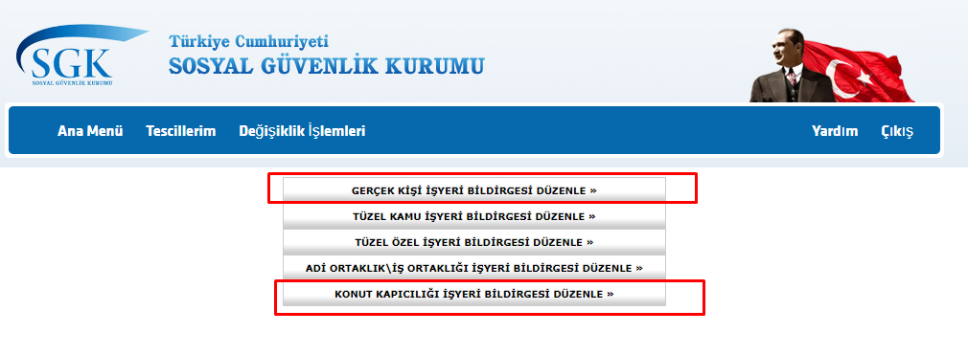
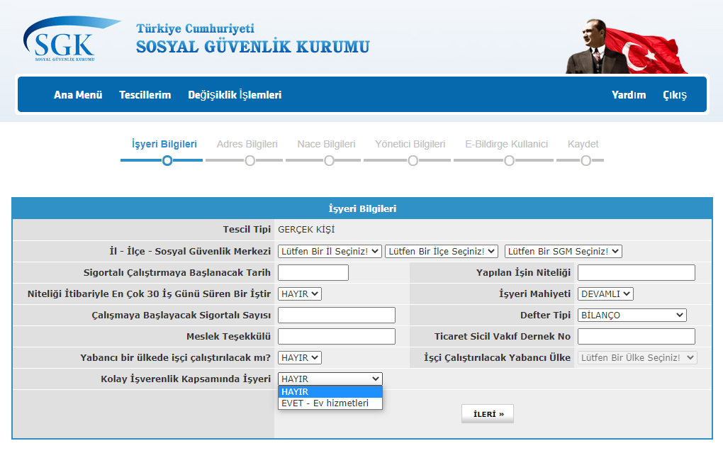
3-Kolay işverenlik kapsamında işyeri tescil edilmek isteniyorsa kolay işverenliğin “EVET” olarak seçilmesi gerekmekte olup, “HAYIR” seçen işverenlerce de sigortalı işe giriş bildirgelerinin sisteme kaydedilmesinden sonra http://e.sgk.gov.tr/ adresinden İŞVEREN- İşveren Sistemi-Kolay İşverenlik adresinden kolay işverenliğe geçiş sağlanabilecektir.
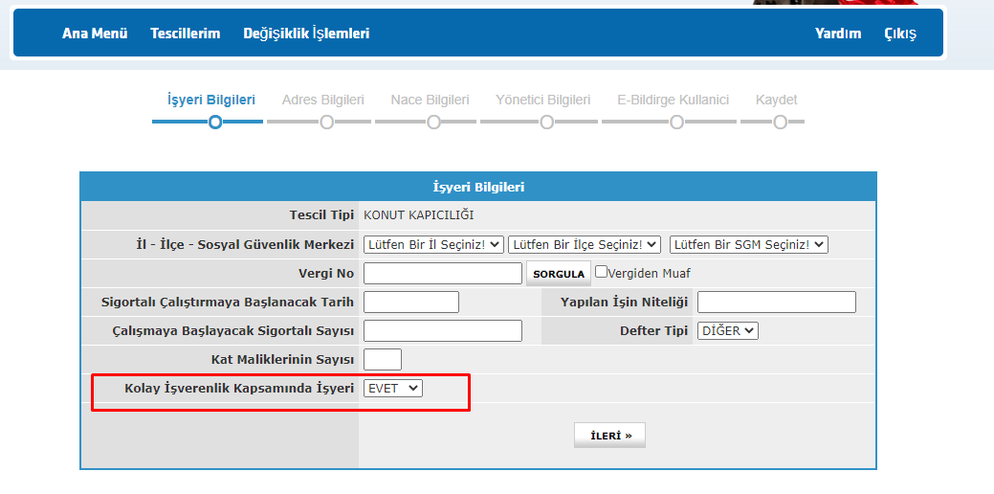

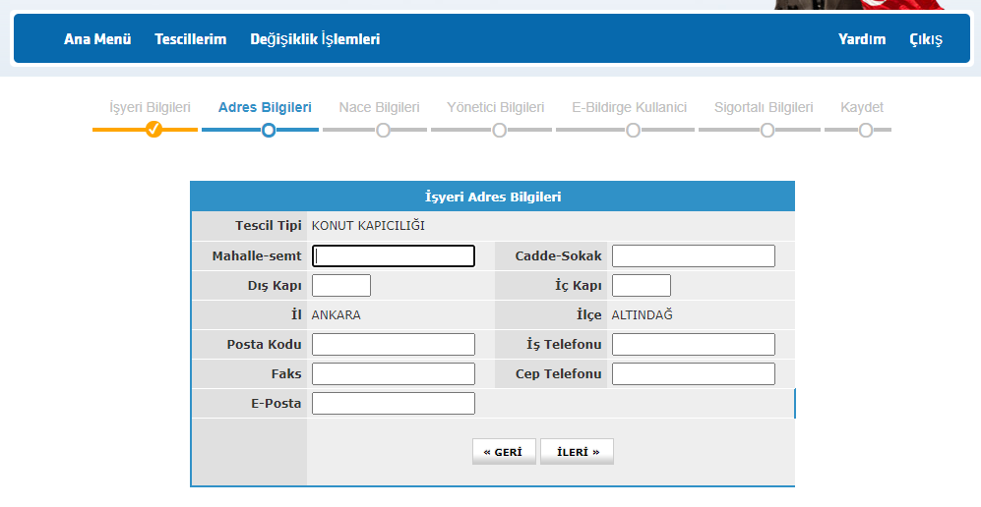
4-NACE bilgilerinin site yönetimleri(ikamet amaçlı olmayan mülkler dahil) için 683202, apartman yönetimleri için 683204, 5510 sayılı Kanunun Ek 9 uncu maddesi kapsamında ev hizmetleri kapsamında 10 günden fazla sigortalı çalıştıran işyerleri için 970010 girilmesi gerekir.
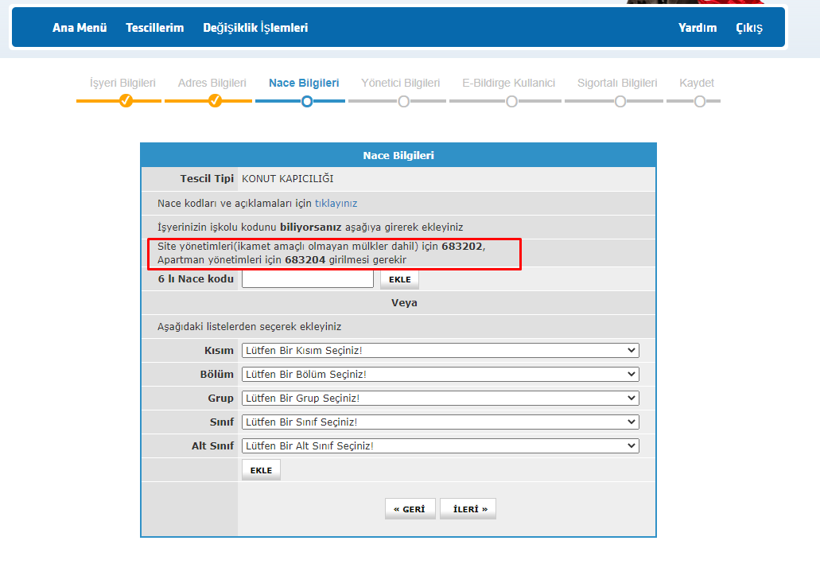
5-e-Bildirge kullanıcısının tanımlanabilmesi için sisteme girilen işveren/yönetici ve e-Bildirge kullanıcısının e-devlet ekranına e-sigorta sözleşme onayı (SGK-Kimlik Doğrulama Hizmetleri-E-Bildirge Başvuru Yetkili Onay) gönderilecektir.

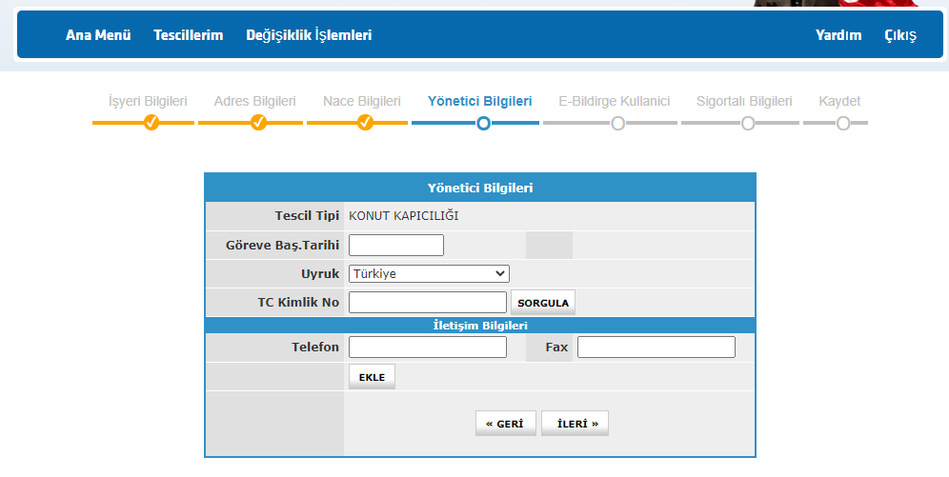
6- Bunun onaylanmasının ardından yine e-Bildirge kullanıcısı e-Devlet ekranından (SGK-Kimlik Doğrulama Hizmetleri-e-SGK Şifre) şifresini görüntüleyebilecektir.
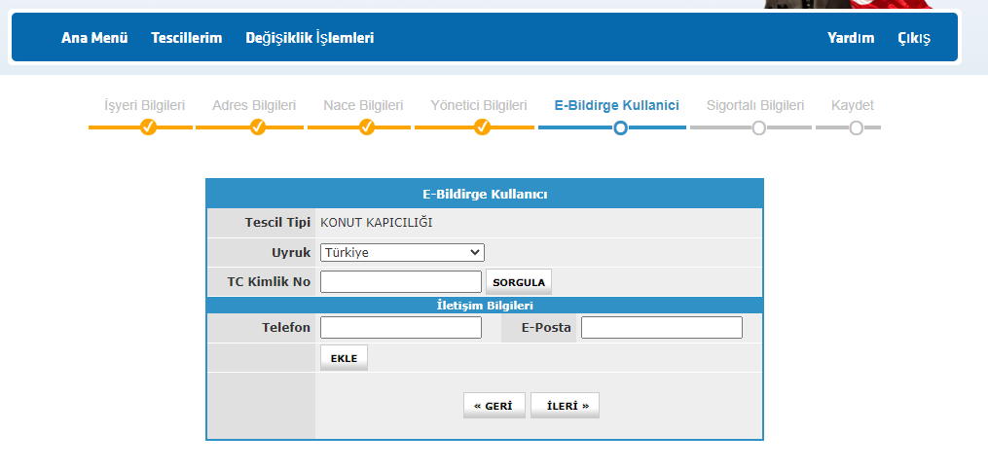
7- Sigortalıların çalışmaya başladığı tarih işyerinin kanun kapsamına alınış tarihi ile aynı olmak zorundadır. Bu tarihten sonra işe başlatılacak olan sigortalıların işe giriş ve işten çıkış bildirimleri mevcut e-Sgk (http://e.sgk.gov.tr/wps/portal/isveren) sisteminden yapılacaktır.

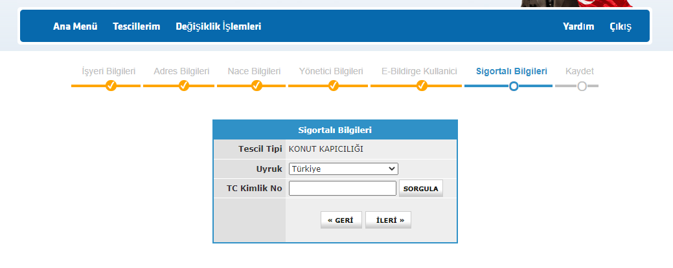
8-İşlemlerin kaydedilmesinin ardından tescil onay için en başta seçilmiş olan sosyal güvenlik merkezinin ekranlarında görünmeye başlayacak ve onayın ardından işyeri numarası ve beyan edilen sigortalılar için işe giriş bildirgeleri otomatik olarak oluşturulacaktır.
9-Kayıt sırasında tanımlanan sigortalılar adına ayrıca işe giriş bildirgesi verilmesine gerek bulunmamaktadır.
10-Onay işlemlerinin tamamlanmasının ardından tanımladığınız sigortalılar http://e.sgk.gov.tr/ adresinden İŞVEREN- İşveren Sistemi-Kolay İşverenlik-Beyan Giriş/Teşvik Tanımlama İşlemleri bölümünden beyan giriş ve teşvik tanımlama yapmayı unutmayınız. Aksi takdirde sigortalılarınızın beyanı otomatik olarak 30 gün ve prime esas kazancın alt sınırından teşviksiz olarak oluşturulacaktır.

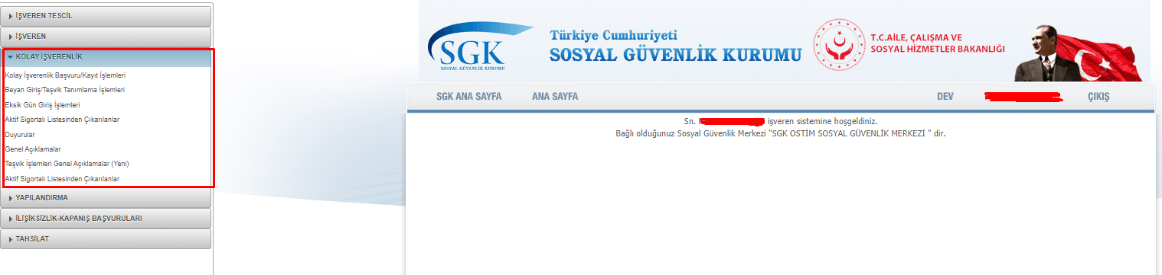
11- Bu kapsamlarda yasal süresi dışında geriye yönelik tescil yapılabilecek olup, Geriye yönelik tescillerde kolay işverenliğe geçiş tarihi işyeri bildirgesinin işverence sisteme girildiği tarih olacak ve bundan sonraki süreler için otomatik tahakkuk oluşturulacaktır. Önceki dönemler için e-Bildirge v.2 sistemi kullanılacaktır. Yani, süresi geçmiş dönemlerin belgeleri işverence e-Bildirge v.2 sistemi üzerinden gönderilecektir. Beyana göre otomatik tahakkuk işlemi tescilin onaylandığı ve işyeri sicil numarasının üretildiği ay ve sonrası için oluşturulacaktır.
12-İlgili kısımdaki Açıklamalar ve duyuruların dikkatle incelenmesi önem arz etmektedir.
13-Kolay işverenliğe geçen işverenler tarafından kullanıcı adı ve şifresi girilerek SİGORTALI İŞE GİRİŞ BİLDİRGESİ menüsü tıklanarak ve zorunlu alanlar doldurularak çalıştırılacak sigortalının sigortalı işe giriş bildirgesi e-sigorta yoluyla internetten işverenler tarafından verilir. Sigortalılık kodu olarak 8- Sosyal Güvenlik Destek Primine Tabi ve 29-EK 9 (Ev Hizmetlerinde Çalışanlar) 10 Günden Fazla sigortalılık kodları seçilecektir.
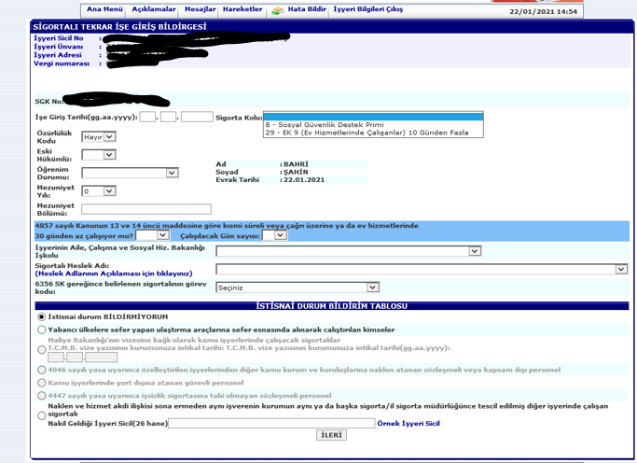
14-Kolay işverenliğe geçen işverenler tarafından kullanıcı adı ve şifresi girilerek SİGORTALI İŞTEN AYRILIŞ BİLDİRGESİ menüsü tıklanarak ve zorunlu alanlar doldurularak çalıştırılacak sigortalının sigortalı işe giriş bildirgesi e-sigorta yoluyla internetten işverenler tarafından verilir.
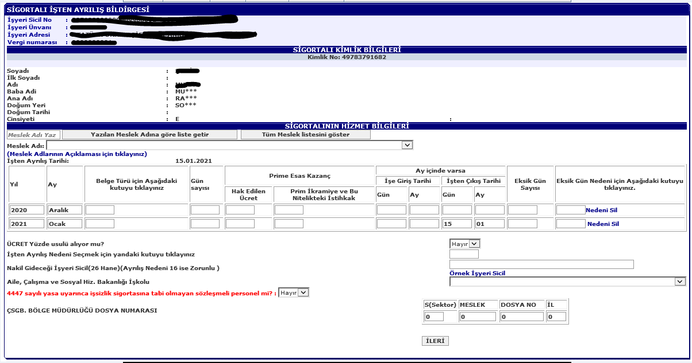

KOLAY İŞVERENLİK TEŞVİK İŞLEMLERİ KILAVUZU

Sigorta Primleri Genel Müdürlüğü
İstihdam Teşvikleri Daire Başkanlığı

Bu kılavuz, kolay işverenlik kapsamındaki işverenlerin teşvik işlemlerinin gerçekleştirilmesi amacıyla hazırlanan ekranların kullanımına ilişkindir.

ŞUBAT 2022

YASAL UYARI
Bu dokümanın sahibi Sosyal Güvenlik Kurumu’dur. Bu dokümanda bulunan bilgiler, yazılar, resimler, tablolar ve diğer işaretler ile sair fikri mülkiyet haklarına ilişkin bilgilerin korunması, dokümanın yayımı ve çoğaltılması Sosyal Güvenlik Kurumu’nun mülkiyetindedir. Sosyal Güvenlik Kurumu’ndan önceden yazılı muvafakat alınmaksızın, işbu dokümandaki bilgilerin ya da bu dokümana ilişkin her tür çizim, şekil ve tabloların kısmen ya da tamamen kopyalanması, değiştirilmesi, yayımlanması, gönderimi, dağıtımı, satılması yasaktır.

İletişim
T. C.
Sosyal Güvenlik Kurumu
Mithatpaşa Cad. No:7 Sıhhiye/ANKARA
Telefon: +90 (312) 458 70 00

İÇİNDEKİLER
1. Sigortalının İşe Girişinden Önce Yapılabilecek Potansiyel Teşvik Sorgulama İşlemi 1
2. Teşvik Tanımlama İşlemleri 2
2.1. Teşvikten Faydalanılacak Sigortalı Tanımlama 2
2.2. 6111 Sayılı Kanun Kapsamındaki Teşvik 4
2.2.1. Teşvik Süresi, Başlangıç-Bitiş Dönemi 4
2.2.2. İlave Olunacak Sayı (Ortalama Sigortalı Sayısı) 5
2.2.3. Sigortalı Prime Esas Kazanç Tutarı ve Teşvik Tutarı 5
2.3. 7103 Sayılı Kanun Kapsamındaki Teşvik 5
2.3.1. Teşvik Süresi, Başlangıç-Bitiş Dönemi 6
2.3.1.1. Teşvik Başlangıç Döneminin İşe Giriş Tarihinden İtibaren Olması Durumunda 6
2.3.1.2. Teşvik Başlangıç Döneminin 3 Ay Ötelemeli Olması Durumunda 6
2.3.2. İlave Olunacak Sayı (Ortalama Sigortalı Sayısı) 6
2.3.3. Sigortalı Prime Esas Kazanç Tutarı ve Teşvik Tutarı 7
2.4. Tanımlanan Teşviklerin Kontrol İşlemleri 7
2.4.1. 4447/Geçici 10. Madde Kontrol İşlemleri (06111) 7
2.4.2. 4447/Geçici 19. Madde Kontrol İşlemleri (27103) 8
3. Teşvik Sıralama İşlemleri 8
3.1. Tanımlaması Yapılmış Teşviklerin Sıralama İşlemi 9
3.2. Yararlanma Başlangıç Dönemi Ötelemeli Olan Teşviklerin Sıralama İşlemi 10
3.3. Tanımlanacak Herhangi Bir Teşvik Bulunmaması Halinde Teşvik Sıralama İşlemi 11
4. Dönem Bildirgelerinin Oluşması 12
5. Dönem Borç Görüntüleme ve Ödeme 14
5.1. Cari Dönem Borç Görüntüleme 14
5.2. Geçmiş Dönem Borç Görüntüleme 14

Sigortalının İşe Girişinden Önce Yapılabilecek Potansiyel Teşvik Sorgulama İşlemi
İşveren Teşvikler ve Tanımlar menüsü altında yer alan “Potansiyel Teşvik Sorgulama” menüsüne tıklanır. Açılan ekranda (görüntü 1) işe alınması planlanan kişinin TC kimlik numarası ile kazanç bilgisi ve durumuna uyan eğitim durumu bilgisi girilerek/seçilerek sorgula butonuna basılır.
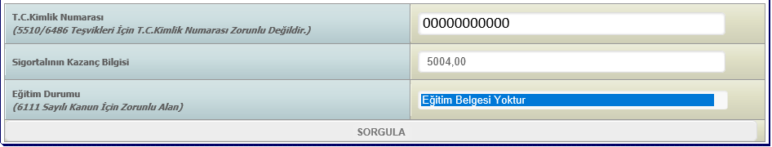
Görüntü 1
Eğitim durumu bilgisi, 6111 sayılı Kanunda yer alan teşvikten yararlanmak için zorunlu alan olup diğer kanunlarda yer alan teşviklerden yararlanmak için zorunlu alan değildir. 6111 sayılı Kanun dışındaki teşvikler sorgulanmak isteniyorsa veya sigortalı daha önce 6111 sayılı Kanun kapsamındaki teşvikten yararlanmışsa eğitim durumu alanı “Eğitim Belgesi Yoktur” olarak seçilebilir.
Girilen bilgiler doğrultusunda sistemsel olarak yapılan kontrollerde şartları sağlanan teşvikler yeşil metin vurgu rengiyle, şartları sağlanmayan teşvikler pembe metin vurgu rengi ile gösterilmektedir (görüntü 2). Bu ekranda her bir satırın üzerine tıklanarak açıklamalar görüntülenebilmektedir. Özellikle yapılan bu sorgulamaların ekran görüntülerinin alınması ve işyeri dosyasında saklanması önerilmektedir.
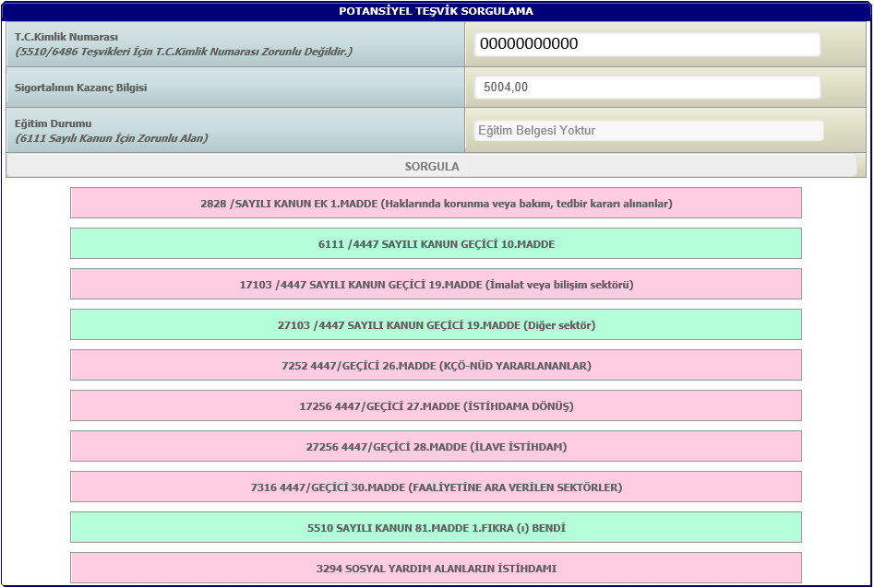
Görüntü 2
Sigortalı için potansiyel teşvik sorgulaması sonrasında yapılacak işlem sigortalının işe girişinin ve beyan işlemlerinin yapılmasıdır. Konu itibarıyla teşvik işlemleri esas alındığından, işe giriş ve beyan işlemlerine yer verilmemekte sonraki adım olan teşvik tanımlama işlemlerine geçilmektedir.

Teşvik Tanımlama İşlemleri

Teşvikten Faydalanılacak Sigortalı Tanımlama
Teşvikler ve Tanımlar menüsü altında yer alan “Teşvikten Faydalanılacak Sigortalı Tanımlama” menüsüne tıklanır.
Görüntü 3
Açılan ekranda (görüntü 3) iki yöntemle tanımlama ekranlarına gidilebilmektedir:
- “İşe girişi yapılan sigortalı için dönem seçimi” alanında sigortalının işe alındığı tarihe eşit olan yıl/ay seçimi yapılır ve karşısındaki sorgula butonuna basılır. Sigortalı 07.01.2022 tarihinde işe alınmışsa 2022/01 dönem seçimi yapıldıktan sonra sorgula butonuna basılmalıdır.
- İşe girişi yapılan sigortalının T.C. kimlik numarası ilgili alana yazılır ve karşısındaki sorgula butonuna basılır.
Bilgi girişi veya seçimi yapılan alanın karşısındaki sorgula butonuna basılmazsa sistem ilgili alanın boş bırakıldığı ve herhangi bir kayıt bulunmadığı mesajını dönmektedir. Bu nedenle görüntü 3’te yer alan ekranda dönem seçimi yapıldıysa dönem satırının karşısındaki sorgula butonuna, T.C. kimlik numarası girildiyse T.C. kimlik numarası satırının karşısındaki sorgula butonuna basılmalıdır.
Sigortalı veya dönem bilgisi girildikten sonra açılan ekranda (görüntü 4) sigortalı bilgileri kontrol edilerek (sigortalının aynı işyerinde birden fazla işe girişi bulunabileceğinden veya dönem seçimi üzerinden sorgulama yapıldığında ilgili dönemde işe girişi yapılan birden fazla sigortalı bulunabileceğinden) teşvik tanımlaması yapılacak sigortalının sıra sütununda yer alan kutucuk tıklanır ve devam butonuna basılır.
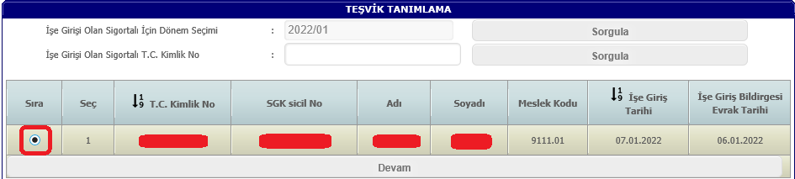
Görüntü 4
Açılan yeni pencerede (görüntü 5) sigortalı kazanç bilgisi ve eğitim durumu bilgileri girildikten sonra sorgula butonuna basılır.
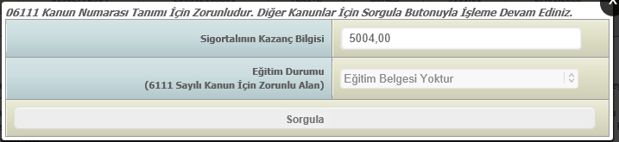
Görüntü 5
Açılan yeni ekranda (görüntü 6) ilgili sigortalıdan dolayı yararlanılabilecek teşvikler yeşil metin vurgu rengi ile yararlanılamayacak teşvikler ise pembe metin vurgu rengi ile gösterilmektedir.
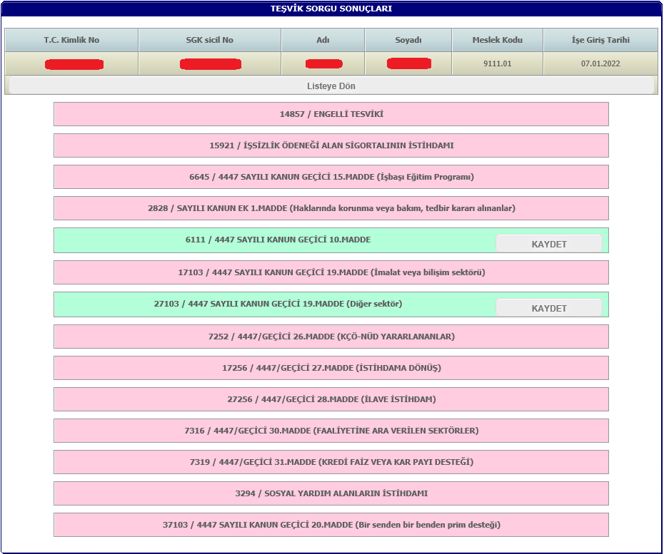
Görüntü 6
Görüntü 6’daki ekranda her bir satırın üzerine tıklanarak sistem tarafından sigortalı için verilen mesajlar tek tek görüntülenerek incelenmelidir. Şöyle ki işe girişi yapılan sigortalıların işe giriş tarihine bağlı olarak, 6111 sayılı Kanun kapsamındaki teşvikte son 6 ayda 10 günden fazla çalışmama ve 7103 sayılı Kanun kapsamındaki teşvikte ise son 3 ayda 10 günden fazla çalışmama şartının kontrolü ilgili ayın beyannameleri üzerinden de yapılacağından, görüntü 7’deki gibi ileri bir tarihte teşvik başvurusunda bulunulabileceğine dair uyarı verilebilmektedir. Bu gibi durumlarda uyarıda belirtilen tarihten sonraki gün (örnek olayda 27.01.2022 tarihinde) teşvik tanımlama ekranlarında tekrar sorgulama yapılmalıdır.
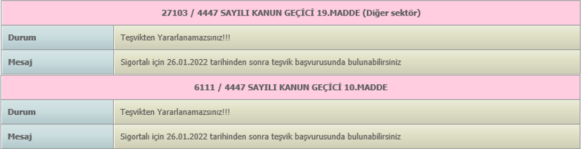
Görüntü 7
Görüntü 6’daki ekranda yeşil metin vurgu rengi ile gösterilen teşviklerin üzerindeki “KAYDET” butonlarına basılarak teşvik tanımlama işlemleri yapılmış olur. Teşvik tanımlama işlemlerinin tamamlanmasını müteakip teşvik sıralama işlemlerinin yapılması gerekmektedir. Teşvik sıralama işlemlerine geçmeden önce 6111 ve 7103 sayılı kanunlar kapsamındaki teşvikler hakkında kısaca bilgi verilecektir.

6111 Sayılı Kanun Kapsamındaki Teşvik
Örneğimizdeki sigortalıya (görüntü 6) ilişkin 6111 sayılı Kanun kapsamındaki teşvik için sistem tarafından verilen mesajlar ve açıklamalar görüntü 8’deki gibidir.
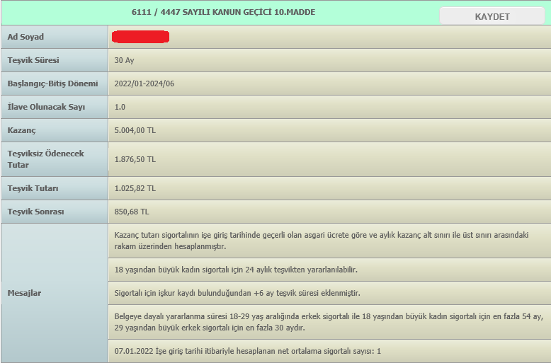
Görüntü 8

Teşvik Süresi, Başlangıç-Bitiş Dönemi
Görüntü 8’deki sigortalı için 6111 sayılı Kanun kapsamındaki (06111 belge numaralı) teşvikten yararlanılabilecek dönem aralığı 2022/01 – 2024/06 dönemleridir. 6111 sayılı Kanun kapsamındaki teşvikten yararlanma süresi sigortalının işe girişinin yapıldığı dönem itibarıyla başlatılmaktadır. Bu nedenle, teşvik tanımlama işlemi, işe alım tarihinden sonraki dönemlerde bile yapılsa teşvik başlangıcı sigortalının işe girişinin yapıldığı 2022/01 dönemi olmaktadır.

İlave Olunacak Sayı (Ortalama Sigortalı Sayısı)
Sigortalı için hesaplanan “İlave Olunacak Sayı” yani ortalama sigortalı sayısı şartı 1 olduğundan işyerinde 2022/01 – 2024/06 dönem aralığında en az 2 sigortalı çalıştırılması durumunda 6111 sayılı Kanun kapsamındaki teşvikten yararlanılabilmektedir. Ortalama sigortalı sayısı şartının 1 olması ve işyerinde 2022/01 – 2024/06 dönem aralığında yalnızca teşvik tanımlaması yapılan sigortalının çalıştırılması durumunda 6111 sayılı Kanun kapsamındaki teşvikten yararlanılamamaktadır.
Ancak ortalama sigortalı sayısı şartının 0 olması ve işyerinde yalnızca teşvik tanımlaması yapılmış sigortalının çalıştırılması durumunda 6111 sayılı Kanun kapsamındaki teşvikten yararlanılabilmektedir (6111 sayılı Kanun kapsamındaki ortalama sigortalı sayısı 2011/45 sayılı Genelgede detaylı bir şekilde anlatılmaktadır).

Sigortalı Prime Esas Kazanç Tutarı ve Teşvik Tutarı
Sigortalı için 2022 yılında 30 gün ve sigorta primine esas kazanç (SPEK) alt sınırı (5.004,00 TL) üzerinden yapılan beyanda, 6111 sayılı Kanun kapsamındaki teşvikte öngörülen şartların sağlanması durumunda, işsizlik sigortası fonundan karşılanan prim tutarı 1.025,82 TL (SPEK x %20,5) olmaktadır. Bu tutarın fondan karşılanabilmesi için cari döneme ait teşviksiz tutarın en geç son ödeme tarihinde ödenmesi gerekmektedir. Teşviksiz cari dönem borç tutarının son ödeme tarihine kadar ödenmemesi durumunda teşvikten yararlanılamamaktadır. Ayrıca son ödeme tarihi geçmiş olan borçların da mutlaka ödenmiş olması gerekmektedir.

7103 Sayılı Kanun Kapsamındaki Teşvik
Örneğimizdeki sigortalıya ilişkin 7103 sayılı Kanun kapsamındaki (27103 belge numaralı) teşvik için sistem tarafından verilen mesajlar ve açıklamalar görüntü 9’da yer almaktadır.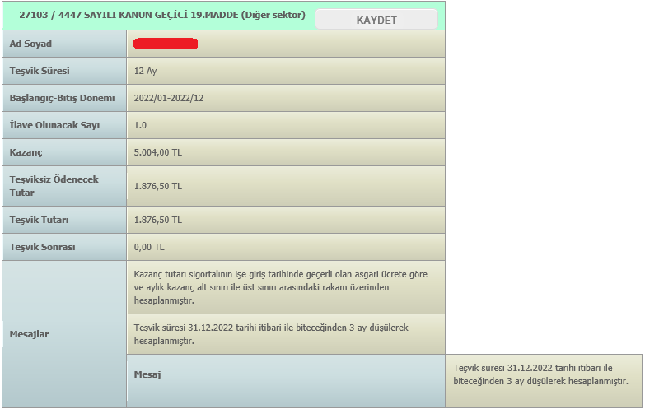
Görüntü 9

Teşvik Süresi, Başlangıç-Bitiş Dönemi

Teşvik Başlangıç Döneminin İşe Giriş Tarihinden İtibaren Olması Durumunda
Görüntü 9’daki sigortalı için 7103 sayılı Kanun kapsamındaki (27103 belge numaralı) teşvikten yararlanılabilecek dönem aralığı 2022/01 – 2022/12’dir. Ortalama sigortalı sayısının hesaplanmasına esas olan (sigortalının işe giriş tarihinden bir önceki yıl olan 2021) yılda aylık prim ve hizmet beyannamesi (APHB) ve Muhtasar ve Prim Hizmet Beyannamesi (MPHB) veren (bir önceki yılda sigortalı çalıştıran) işyerlerinde 7103 sayılı Kanun kapsamındaki teşvikten yararlanma süresi sigortalının işe girişinin yapıldığı dönem itibarıyla başlatılmaktadır.

Teşvik Başlangıç Döneminin 3 Ay Ötelemeli Olması Durumunda
İlk defa tescil edilen işyerleri ile daha önce tescil edildiği halde ortalama sigortalı sayısının hesaplandığı (bir önceki) yılda sigortalı çalıştırılmaması nedeniyle Sosyal Güvenlik Kurumuna APHB veya MPHB vermeyen işyerlerinde, 7103 sayılı Kanun kapsamındaki teşvikten yararlanmaya başlanacak dönem Kuruma ilk defa gönderilen aylık prim ve hizmet belgesinin ilişkin olduğu ayı takip eden üçüncü ay olmaktadır.
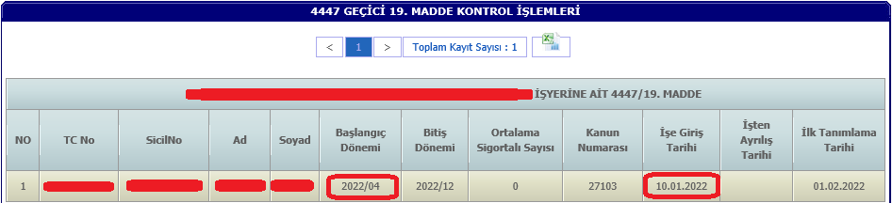
Görüntü 10
İlk defa tescil edilen işyerine ilişkin görüntü 10’daki örnekte görüldüğü üzere 10.01.2022 tarihinde işe alınan sigortalının 27103 belge numaralı teşvikten yararlanma başlangıç dönemi 2022/04 olmaktadır. Teşvik başlangıç dönemi 3 ay ötelemeli olan sigortalılar için 27103 belge numarası, teşvikin başlangıç dönemine kadar (örneğimizde 01.04.2022 tarihine kadar) teşvik sıralama ekranındaki listede yer almayacaktır. Bu konuya teşvik sıralama işlemlerinde tekrar yer verilecektir.

İlave Olunacak Sayı (Ortalama Sigortalı Sayısı)
Görüntü 9’daki sigortalı için hesaplanan “İlave Olunacak Sayı” yani ortalama sigortalı sayısı şartı 1 olup 2022/01 – 2022/12 dönem aralığında işyerinde en az 2 sigortalı çalıştırılması durumunda 27103 belge numaralı teşvikten yararlanılabilmektedir. Ortalama sigortalı sayısı şartının 1 olması ve işyerinde 2022/01 – 2022/12 dönem aralığında yalnızca teşvik tanımlaması yapılan sigortalının çalıştırılması durumunda 27103 belge numaralı teşvikten yararlanılamamaktadır.
Ancak görüntü 9’daki sigortalı için ortalama sigortalı sayısı şartının 0 olması ve işyerinde yalnızca teşvik tanımlaması yapılan sigortalının çalıştırılması durumunda 27103 belge numaralı teşvikten yararlanılabilmektedir.

Sigortalı Prime Esas Kazanç Tutarı ve Teşvik Tutarı
Görüntü 9’daki sigortalı için 2022 yılında 30 gün ve sigorta primine esas kazanç (SPEK) alt sınırı (5.004,00 TL) üzerinden yapılan aylık beyanda işsizlik sigortası fonundan karşılanan prim tutarı 1.876,50 TL (SPEK x %37,5) olmaktadır. Başka bir ifadeyle, kolay işverenlik kapsamındaki işyerleri için SPEK alt sınırı üzerinden yapılan bildirimlerde, 7103 sayılı Kanun kapsamındaki teşvikte aranan şartların sağlanması koşuluyla, tahakkuk eden sigorta primlerinin tamamı işsizlik sigortası fonundan karşılanmaktadır.

Tanımlanan Teşviklerin Kontrol İşlemleri
Görüntü 6’da yer alan “Teşvik Sorgu Sonuçları” ekranında gerekli kontroller ve kayıt işlemleri yapıldıktan sonra teşvik tanımlamalarına ilişkin bilgilere “Teşvikler ve Tanımlar” menüsü altında yer alan kontrol işlemleri menüleri üzerinden erişilebilmektedir. Tablo 1’de kolay işverenlik işyerlerince tanımlaması yapılabilen belge numarası ile teşvik tanımlama bilgilerinin yer aldığı kontrol menülerinin eşleştirmesi yer almaktadır.
Belge Numarası | Menü Adı
02828 | 2828/EK 1.MADDE KONTROL İŞLEMLERİ
03294 | 3294/SOSYAL YARDIM ALANLARIN İSTİHDAMI
06111 | 4447/GEÇİCİ 10. MADDE KONTROL İŞLEMLERİ
27103 | 4447/GEÇİCİ 19. MADDE KONTROL İŞLEMLERİ
Tablo 1
Kolay işverenlik kapsamında en sık kullanılan 6111 ve 7103 sayılı kanunlar kapsamındaki teşviklerin kontrol işlemleri hakkında kısaca bilgi verilecek olup diğer kanunlar kapsamındaki teşviklere yer verilmeyecektir. Güncel teşviklere ilişkin bilgilere https://destekal.sgk.gov.tr/#/ internet adresi üzerinden ulaşılabilmektedir.

4447/Geçici 10. Madde Kontrol İşlemleri (06111)
“4447/Geçici 10. Madde Kontrol İşlemleri” menüsüne tıklandığında Görüntü 11’de yer alan 4447 geçici 10 uncu madde kapsamında tanımlı sigortalıların listesi gösterilmektedir. İlgili listede sigortalı bilgilerinin yanı sıra teşvik başlangıç ve bitiş dönemleri, ortalama sigortalı sayısı şartı, işe giriş tarihi, işten ayrılış tarihi ile belge onay durumu bilgilerine yer verilmektedir. Onay durumu dışındaki alanlara ilişkin 2.2. başlığı altında bilgi verildiği için tekrar değinilmemektedir.
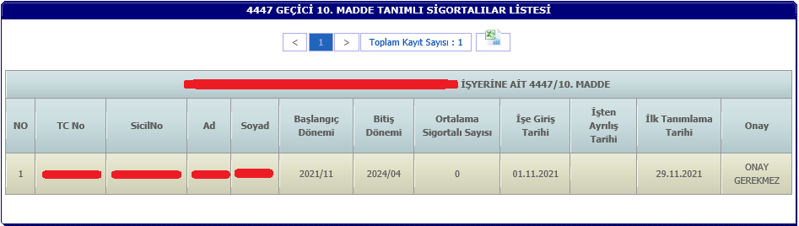
Görüntü 11
Görüntü 11’de yer alan ekranın “Onay” sütununda;
- “ONAY GEREKMEZ” yazması durumunda, herhangi bir başvuruya gerek olmaksızın 6111 sayılı Kanun kapsamındaki teşvikten yararlanılabilmektedir.
- “ONAYSIZ” yazması durumunda, teşvikten yararlanılamadığından sigortalının diploma/mezuniyet belgesinin onay işlemi için ivedilikle ilgili Sosyal Güvenlik Merkezi’ne başvurulması gerekmektedir.
- “ONAYLI” yazması durumunda, Sosyal Güvenlik Kurumu tarafından diploma onay işlemleri tamamlanmış olup 6111 sayılı Kanun kapsamındaki teşvikten yararlanılabilmektedir.
6111 sayılı Kanun kapsamındaki genç, kadın ve mesleki belge sahibi olanların istihdamına yönelik sigorta primi desteğine ilişkin detaylı bilgiye https://destekal.sgk.gov.tr/#/destek/6 internet adresinden ulaşılabilmektedir.

4447/Geçici 19. Madde Kontrol İşlemleri (27103)
“4447/Geçici 19. Madde Kontrol İşlemleri” menüsüne tıklandığında görüntü 12’de yer alan 4447 geçici 19 uncu madde kapsamında tanımlı sigortalıların listesi gösterilmektedir. İlgili listede sigortalı bilgilerinin yanı sıra teşvik başlangıç ve bitiş dönemleri, ortalama sigortalı sayısı şartı, kanun numarası, işe giriş tarihi ve işten ayrılış tarihi bilgilerine yer verilmektedir. 7103 sayılı Kanun kapsamındaki teşvikte eğitim durumuna ilişkin şart aranmadığından onay alanı bulunmamaktadır. Ek 9 kapsamındaki işyerleri 17103 belge numaralı teşvikten yararlanamadığından, tanımlı sigortalı listesinin “Kanun Numarası” alanında yalnızca 27103 olan belge numarasının yer alması gerekmektedir.
7103 sayılı Kanun kapsamındaki ilave istihdama yönelik sigorta primi desteğine ilişkin detaylı bilgiye https://destekal.sgk.gov.tr/#/destek/12 internet adresinden ulaşılabilmektedir.
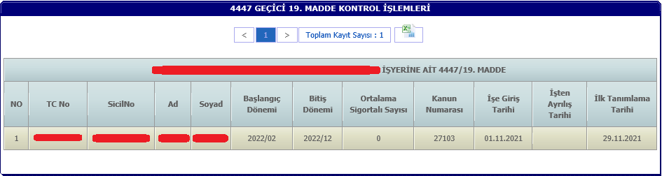
Görüntü 12
Teşviklerin tanımlamalarının kontrol işlemlerinden sonra kolay işverenlik sistemi tarafından teşviklerin otomatik olarak oluşturulabilmesi için mutlaka teşvik sıralama işlemlerine geçilmelidir.

Teşvik Sıralama İşlemleri
Kolay işverenlikte teşvik sıralama işlemi yapılmadığı sürece tanımlı teşviklerden yararlanılamayacağı unutulmamalıdır.
- Sigortalı bazında yararlanılabilecek teşvik tanımlamalarının yapılmasından sonra tanımlanan teşviklerden yararlanılabilmesi için,
- Tanımlanacak teşvik olmaması durumunda ilgili sigortalı için 5510 sayılı Kanunun 81 inci maddesinin birinci fıkrasının (ı) bendinde yer alan 5 puanlık prim indiriminden yararlanılabilmesi için,
- Daha önce yapılmış olan teşvik sıralamasında değişiklik yapılabilmesi için
Kolay İşverenlik “Beyan Girişi/Teşvik Tanımlama İşlemleri” ekranına giriş yapılmalıdır.
Açılan ekranda yer alan sigortalıların varsa daha önce yapılmış teşvik sıralamaları görülebilmektedir. Eğer daha önce teşvik sıralaması yapılmamışsa görüntü 13’de görüldüğü üzere “Seçilen Teşvik Kanun Numaraları” alanında “0” yazmaktadır.
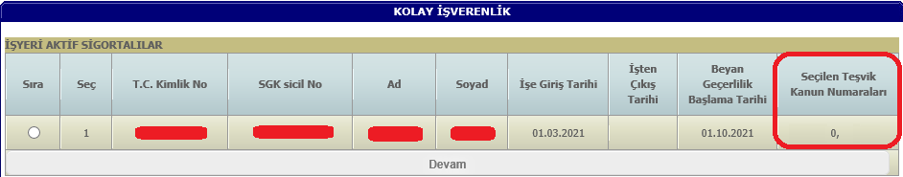
Görüntü 13
Tanımlaması yapılmış teşviklerden ve/veya herhangi bir teşvik tanımlaması yapılmamışsa 5510 sayılı Kanunun 81 inci maddesinin birinci fıkrasının (ı) bendinde yer alan 5 puanlık prim indiriminden yararlanabilmek için ilgili sigortalının sıra sütununda yer alan kutucuk tıklanarak devam butonuna basılır.
Daha önce teşvik sıralaması yapılmamış olması durumunda, açılan ekranda (görüntü 14) “Seçilen Teşvik Kanun Numaraları” alanı 00000 olarak gelecektir. Görüntü 14’te yer alan seçilen teşvik kanun numaraları alanında 00000 kodu varsa sigortalıların teşvik tanımlamaları yapılmış olsa dahi teşviklerden yararlanılamamaktadır.
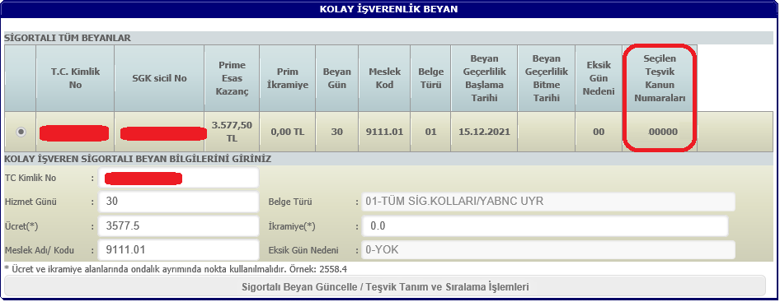
Görüntü 14

Tanımlaması Yapılmış Teşviklerin Sıralama İşlemi
Görüntü 14’te yer alan ekranda teşvik sıralama işleminin yapılabilmesi için ilgili sigortalının bulunduğu satırın başındaki kutucuk işaretlenerek ekranın alt kısmında yer alan “Sigortalı Beyan Güncelle/Teşvik Tanım ve Sıralama İşlemleri” butonuna basılarak teşvik sıralama ekranına geçilir.
Görüntü 15’te yer alan “Kolay İşverenlik Teşvik Sıralama” ekranında teşvik tanımlaması yapılan ve sıralama işleminin yapıldığı tarih itibarıyla yararlanılabilecek durumdaki teşvikler listelenmektedir. Görüntü 15’teki örneğimizde teşvik sıralama işleminin yapıldığı gün şubat ayı içerisinde herhangi bir gün olup yararlanma dönemi başlangıcı 2022/04 olan 27103 belge numarası 01.04.2022 tarihine kadar bu listede görünmemektedir. Yararlanma dönemi başlangıcı ileri bir tarih olan teşviklerin sıralama işlemi 3.2. başlığı altında yer almaktadır.

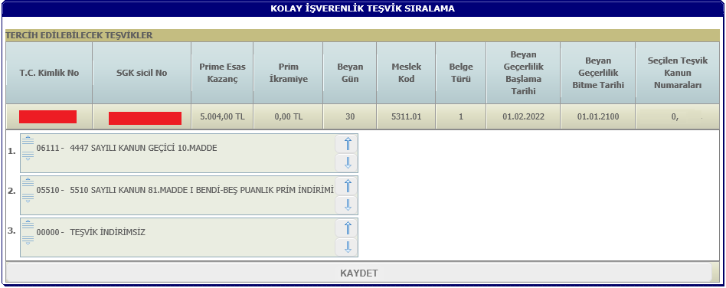
Görüntü 15
Bu ekranda aşağı-yukarı oklar yardımı ile ilgili sigortalıdan dolayı yararlanılabilecek en yüksek teşvik tutarından en düşük teşvik tutarına doğru sıralama yapılarak “Kaydet” butonuna basılmalıdır. Bu ekranda “Kaydet” butonuna basılmadan çıkılması durumunda yapılan değişiklikler geçerli olmamaktadır. Bu nedenle yapılan değişikliklerin geçerli olabilmesi için “Kaydet” butonuna basılması unutulmamalıdır. Kaydet butonuna basılması durumunda dahi teşvik sıralama ekranında yapılan sıralamanın gerçekleşip gerçekleşmediği kontrol edilmelidir.
Görüntü 15’te yer alan teşvik sıralaması yapılarak kaydet butonuna basılması durumunda Beyan Girişi/Teşvik Tanımlama İşlemleri ana ekranındaki teşvik sıralaması görüntü 16’da görüldüğü gibi olmaktadır.
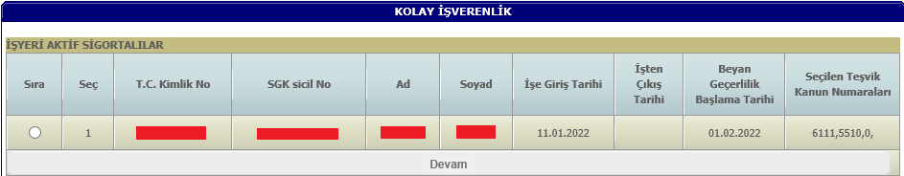
Görüntü 16

Yararlanma Başlangıç Dönemi Ötelemeli Olan Teşviklerin Sıralama İşlemi
Görüntü 15’teki örneğe göre, teşvikin başlangıç dönemi olan 2022/04 dönemine kadar teşvik sıralama menüsünde görüntülenemeyen 27103 belge numarası, 01.04.2022 tarihinden itibaren, ilgili sigortalı seçilerek teşvik sıralama ekranına girildiğinde, bu listede görüntülenebilmekte ve sıralama işlemi yapılabilmektedir.
01.04.2022-30.04.2022 tarihleri arasında teşvik sıralama ekranında görüntülenen 27103 belge numarası 1. sıraya, 06111 belge numarası 2. sıraya, 05510 belge numarası 3. sıraya ve 00000 belge numarası 4. sıraya getirildikten sonra kaydet butonuna basılması durumunda seçilen belge numaralarının sıralaması görüntü 17’deki gibi 27103, 06111, 05510, 0 şeklinde olmaktadır. Bu sıralamanın yapılmaması durumunda 27103 belge numarası ile tahakkuk oluşmayacağı ve 27103 belge numaralı teşvikten yararlanılamayacağı unutulmamalıdır.
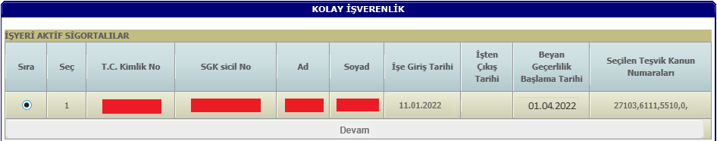
Görüntü 17
Görüntü 17’deki gibi bir teşvik sıralaması yapılmış olması durumunda 7103 sayılı Kanun kapsamındaki teşvikin şartlarının sağlanması durumunda dönem tahakkukları 27103 belge numarası ile oluşmaktadır. 7103 sayılı Kanun kapsamındaki teşvikin şartlarının sağlanmaması durumunda dönem tahakkukları sırasıyla (şartların sağlanması koşuluyla) 06111, 05510 belge numaraları ile oluşmaktadır. Eğer ki hiçbir teşvike ilişkin şartlar sağlanmıyorsa dönem tahakkukları 00000 belge numarası ile kanunsuz (yani teşviksiz) oluşmaktadır. Örneğin işverenin geçmiş dönem borcunun bulunması durumunda görüntü 17’deki teşvik sıralamasına göre dönem tahakkukları teşviksiz oluşmaktadır.
Görüntü 17’deki teşvik sıralamasına göre, 27103 belge numaralı teşvikin yararlanma süresi bittiğinde, teşvik sıralamasında herhangi bir değişiklik yapılmadığı sürece ve yararlanma dönemleri içerisinde olmak şartıyla, dönem tahakkukları bir sonraki teşvikin belge numarası (örneğe göre 06111 belge numarası) ile oluşmaktadır.

Tanımlanacak Herhangi Bir Teşvik Bulunmaması Halinde Teşvik Sıralama İşlemi
Sigortalı için yararlanılacak herhangi bir teşvik bulunmadığından teşvik tanımlaması yapılmamışsa 5510 sayılı Kanunun 81 inci maddesinin birinci fıkrasının (ı) bendinde yer alan 5 puanlık prim indiriminden yararlanabilmek için görüntü 17’de ilgili sigortalı sıra sütununda yer alan kutucuk tıklanarak devam butonuna basılır.
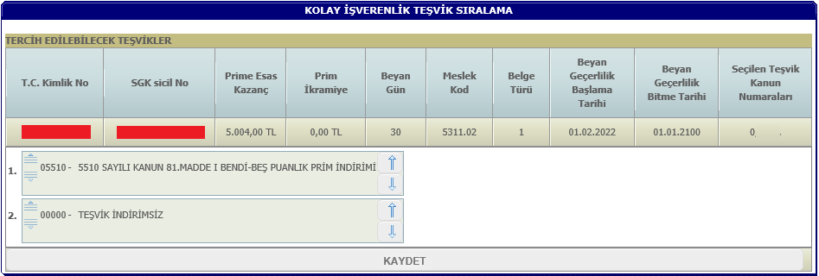
Görüntü 18
Görüntü 18’de açılan teşvik sıralama ekranında aşağı-yukarı oklar vasıtasıyla 05510 belge numarası 1. sıraya, 00000 belge numarası ise 2. sıraya getirilerek kaydet butonuna basıldığında teşvik sıralaması görüntü 19’da görüldüğü gibi olmaktadır.
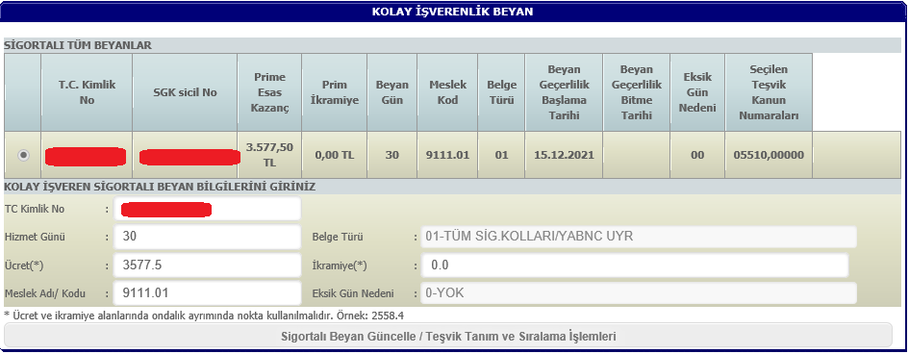
Görüntü 19
Kolay işverenlik beyan ekranında görüntü 19’da ekranın alt tarafında yer alan “Sigortalı Beyan Güncelle/Teşvik Sıralama ve Tanım İşlemleri” butonuna basıldığında mevcut beyan sonlandırılmakta ve yeni bir beyan başlatılmaktadır. Bu nedenle teşvik sıralamasında herhangi bir problem bulunmadığı ve tahakkuklar teşvik sıralamasına uygun bir şekilde oluştuğu sürece görüntülemek amacıyla “Sigortalı Beyan Güncelle/Teşvik Sıralama ve Tanım İşlemleri” butonuna basılmamalıdır. Beyan Güncelle/Teşvik Sıralama ve Tanım İşlemleri” butonuna basıldığında yeni bir beyan satırı açıldığından teşvik sıralama işleminin tekrar yapılması gerekmektedir.
Görüntü 19’da en alt satırda yer alan en son geçerli olan beyanın en son sütunundaki “Teşvik Sırala” butonu aktif (görüntülenebiliyor) ise bu butona basılarak ilgili dönem teşvik sıralamasında değişik yapılabilmektedir. “Teşvik Sırala” butonunun aktif olmadığı beyan dönemlerinde kolay işverenlik sistemi üzerinden değişiklik yapılamamaktadır.

Dönem Bildirgelerinin Oluşması
Döneme ilişkin tahakkuklar, genellikle ilgili dönemi takip eden ayın 16-18’i arasında sistem tarafından otomatik olarak oluşturulmaktadır. Dönem tahakkukları, seçili teşvikler için aranan şartlar sağlandığı sürece, görüntü 20’de yer alan “Beyan Geçerlilik Bitme Tarihi” alanı boş olan satırdaki teşvik sıralamasına göre oluşmaktadır. “Beyan Geçerlilik Bitme Tarihi” alanı boş olan satırdaki “Seçilen Teşvik Kanun Numaraları” alanında “00000” yazılı ise (herhangi bir teşvik için bütün şartları sağlansa bile) tahakkuklar teşviksiz oluşmaktadır.
Örneğin 2021 Kasım dönemi için teşvik sıralaması yapılmamış olması veya geçmiş dönem borcunun ödenmemiş olması dolayısıyla dönem tahakkukları teşviksiz oluşmuş ise 21-26 Aralık 2021 tarihleri arasında, ilgili teşvikte aranan şartların sağlanması koşuluyla, E-Bildirge V2 uygulaması üzerinden kanunsuz belge için iptal teşvikli belge için asıl/ek seçimi yapılarak dönem bildirgesi teşvikli olarak oluşturulabilmektedir.
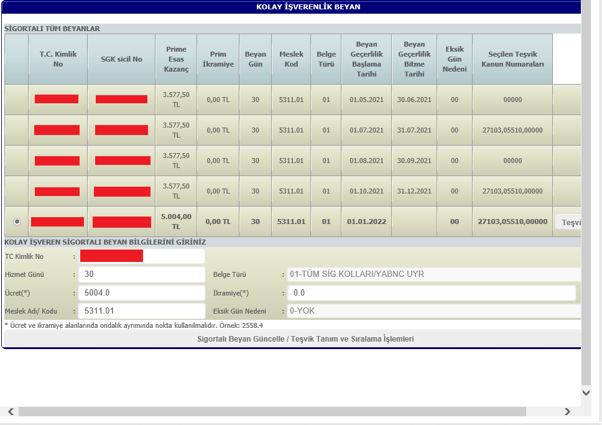
Görüntü 20
Kolay işverenlik sisteminde belge oluşumlarının daha iyi anlaşılabilmesi için görüntü 19’da yer alan kolay işverenlik beyan örneğine yer verilmektedir. Görüntü 20’de beyan geçerlilik başlama tarihi sütunundan görüldüğü üzere, ilk satırdaki beyan 01.05.2021 tarihinden geçerli olmak üzere başlatılmış ancak belge numarası seçimi yapılmadığı (veya teşvik sıralama ekranında kaydet butonuna basılmadığı) için 2021/05 ve 2021/06 dönemi tahakkukları kanunsuz (teşviksiz) oluşmuştur.
27103 belge numaralı teşvikten yararlanma dönemi başlangıcı olan 2021/Temmuz ayı içerisinde teşvik sıralama ekranına girilerek 27103, 05510, 00000 şeklinde teşvik sıralaması yapıldığı için 2021/07 dönem tahakkuku bu sıralamaya uygun bir şekilde oluşmuştur.
2021/Ağustos ayı içerisinde işveren tarafından görüntüleme amaçlı beyan ekranına girilmiş ve “Sigortalı Beyan Güncelle/Teşvik Sıralama ve Tanım İşlemleri” butonuna basılmak suretiyle görüntüleme yapılmış ve bu görüntüleme nedeniyle yeni bir beyan oluşturulmuştur. Yapılan bu görüntüleme veya sıralama işlemi sonrasında kaydet butonuna basılmamış olması nedeniyle yeni beyan teşviksiz (00000) oluşmuştur. Bu beyana bağlı olarak 2021/08 ve 2021/09 dönem bildirgeleri teşviksiz oluşmuştur.
Daha sonra 2021/08 ve 2021/09 dönemlerine oluşan borç fark edilerek ödenmiş ve 2021/Ekim ayı içerisinde tekrar teşvik sıralama ekranına girilerek teşvik sıralaması yapılmış ve kaydet butonuna basılarak ekrandan çıkılmıştır. 2021/Ekim ayı içerisinde yeniden yapılan teşvik sıralaması ile 2021/10, 11 ve 12 dönem tahakkukları yapılan en son sıralamaya uygun bir şekilde oluşmuştur.
En son geçerli beyana ilişkin bilgiler Kolay İşverenlik menüsü altında yer alan “Beyan Giriş/Teşvik Tanımlama İşlemleri” menüsüne tıklandığında açılan görüntü 21’de yer alan ekranda görüntülenebilmektedir. Güncel beyanda herhangi bir değişiklik yapılmayacaksa görüntü 21’de yer alan ekranda devam butonuna basılmamalıdır.
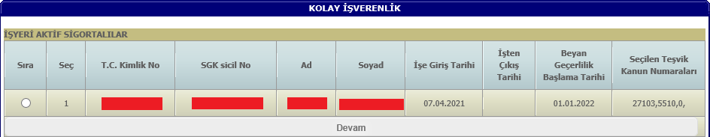
Görüntü 21

Dönem Borç Görüntüleme ve Ödeme
2828, 3294, 5510, 6111 ve 7103 sayılı kanunlar kapsamındaki teşviklerde, geçmiş dönem borcu ödenmediği sürece gelecek dönem teşviklerinden yararlanılamayacağı ve ayrıca sorguda çıkan cari dönem borcunun son ödeme tarihine kadar ödenmemesi durumunda dönem teşviklerinin oluşmayacağı unutulmamalıdır.
İşverenler tarafından, borç sorgulama işlemi “İşveren Sistemi” ve “Bankalar” aracılığıyla yapılabilmekte iken ödeme işlemi yalnızca “Bankalar” aracılığıyla yapılabilmektedir. Borç görüntüleme altyapısının sağlandığı SGK muhasebe sistemine uygun olarak tahsilat yapısı kurulmuş bir banka sistemi üzerinden bankalar aracılığıyla borç görüntüleme işleminin nasıl yapılacağı aşağıda anlatılmaktadır.

Cari Dönem Borç Görüntüleme
Mobil veya internet bankacılığı üzerinden yapılacak cari dönem borç görüntüleme işlemlerinde, ana menüde veya hesaplarım menüsü altında yer alan “Ödemeler” butonuna basılır. Açılan ekranda “SGK Ödemeleri” satırına basılır. Açılan yeni ekranda “SGK Ödemesi” seçeneğine tıklandığında açılan “Ödeme Türü” alanında “4/1-A İşveren Tahsilatları” satırı seçilir.
Ödeme Bilgileri alanının altındaki “Ödeme Tipi” alanında cari dönem borç sorgusu için “Cari Dönem Prim İşveren (SSK)” seçimi yapılır. Ödeme tipi seçimi yapıldıktan sonra açılan ekranda “Referans No” alanına işyerinin sicil numarası 26 hane olacak şekilde girilerek devam butonuna basılır (İşyeri sicil numarası, işveren sisteminde herhangi bir menü üzerine tıklandığında açılan ekranın üst tarafında “Özel İşyeri” alanı altında “Sicil No” satırının karşısında yer alan 29 haneli numaranın ilk 26 hanesidir).
Ödeme Bilgileri ve Borç Bilgilerinin yer aldığı ekrandaki bilgilerin ödeme yapılmak istenen kişi ve sicil numarası olduğu kontrol edildikten sonra “Devam” butonuna basılarak ödeme işlemi gerçekleştirilir.
Ödeme işlemi banka şubelerinden yapılacaksa cari dönem borç sorgusu “25 - Cari Dönem Prim İşveren (SSK)” ile yapılmalıdır.

Geçmiş Dönem Borç Görüntüleme
Mobil veya internet bankacılığı üzerinden yapılacak geçmiş dönem borç görüntüleme işlemlerinde, ana menüde veya hesaplarım menüsü altında yer alan “Ödemeler” butonuna basılır. Açılan ekranda “SGK Ödemeleri” satırına basılır. Açılan yeni ekranda “SGK Ödemesi” seçeneğine tıklandığında açılan ekranda “Ödeme Türü” alanında “4/1-A İşveren Tahsilatları” satırı seçilir.
Ödeme Bilgileri alanının altındaki “Ödeme Tipi” alanında geçmiş dönem borç sorgusu için “Geçmiş Dönem Prim İşveren (SSK)” seçimi yapılır. Ödeme tipi seçimi yapıldıktan sonra açılan ekranda “Referans No” alanına işyerinin sicil numarası 26 hane olacak şekilde girilerek devam butonuna basılır (İşyeri sicil numarası işveren sisteminde herhangi bir menü üzerine tıklandığında açılan ekranın üst tarafında “Özel İşyeri” alanı altında “Sicil No” satırının karşısında yer alan 29 haneli numaranın ilk 26 hanesidir).
Ödeme Bilgileri ve Borç Bilgilerinin yer aldığı ekrandaki bilgilerin ödeme yapılmak istenen kişi ve sicil numarası olduğu kontrol edildikten sonra “Devam” butonuna basılarak ödeme işlemi gerçekleştirilir.
Ödeme işlemi banka şubelerinden yapılacaksa geçmiş dönem borç sorgusu “22 - Geçmiş Dönem Prim İşveren (SSK)” ile yapılmalıdır.

Teşvik tanımı ve sıralamasında karşılaşılan sorunlar için hata alınan bölümdeki ekran görüntüleri ve işyeri sicil numarası ile birlikte istihdamtesvikleridb@sgk.gov.tr e-posta adresine mail gönderebilirsiniz.

KOLAY İŞVERENLİK KAPSAMINDAKİ AYLIK PRİM VE HİZMET BELGELERİNİN YASAL SÜRESİ İÇERİSİNDE İPTAL-ASIL/EK İŞLEMLERİ NASIL YAPILIR?

HAZİRAN 2022

İÇİNDEKİLER
1. E-Bildirge V2’ye Giriş 1
2. İptal Mahiyette Aylık Prim ve Hizmet Belgesi Oluşturulması 3
2.1. Dönem Seçimi 3
2.2. Belge Mahiyeti Seçimi 4
2.3. Tahakkuk Seçimi 4
2.4. Sigortalı Seçimi 4
2.5. Bildirge Onay İşlemi 5
3. Asıl/Ek Mahiyette Aylık Prim ve Hizmet Belgesi Oluşturulması 6
3.1. Dönem Seçimi 6
3.2. Belge Mahiyeti Seçimi 6
3.2.1. Asıl Mahiyette Belge Seçimi 6
3.2.2. Ek Mahiyette Belge Seçimi 7
3.3. Teşvik Kanun Numarası Seçimi 7
3.4. Sigortalı Seçimi 8
3.5. Bildirge Onay İşlemi 9
4. Bildirge Kontrol İşlemi 10

Bu çalışma, yasal süresi içerisinde, hatalı olarak oluşturulmuş kolay işverenlik kapsamındaki aylık prim ve hizmet belgelerinin iptali ve iptal edilen belgenin yerine asıl/ek mahiyette oluşturulacak aylık prim ve hizmet belgelerinin düzenlenmesine yardımcı olmak amacıyla hazırlanmıştır. Bu nedenle iptal mahiyetteki belge oluşturma işlemleri, asıl/ek mahiyette belge oluşturma işlemlerinden önce ele alınmıştır. Bununla birlikte çalışmanın “3. Asıl/Ek Mahiyette Aylık Prim ve Hizmet Belgesi Oluşturulması” başlıklı bölümünün iptalden bağımsız yeni bir aylık prim ve hizmet belgesi oluşturulması amacıyla da kullanılması mümkündür.

E-Bildirge V2’ye Giriş
Sosyal Güvenlik Kurumunun elektronik ortamdaki uygulamalarına ulaşmak için http://www.sgk.gov.tr internet sayfasında aşağıdaki ekran alıntısında kırmızı daire içine alınan E-SGK bağlantısına tıklanmalıdır (görüntü 1).
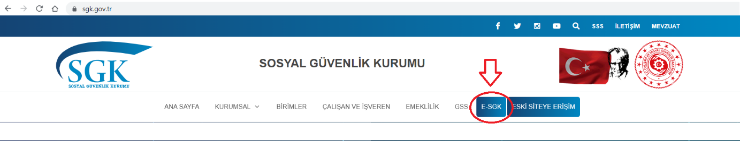
Görüntü 1
Açılan sayfada “İşveren” bağlantısına tıklanmalıdır (görüntü 2).
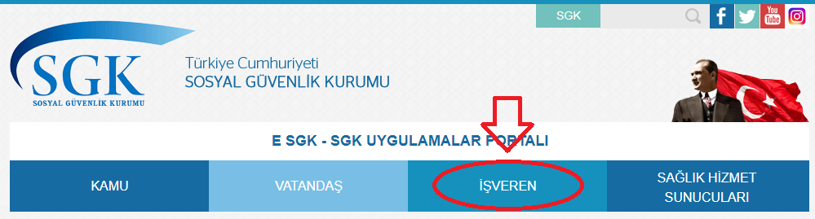
Görüntü 2
İşveren uygulamalarının listelendiği sayfada E-BildirgeV2 bağlantısına tıklanmalıdır (görüntü 3).
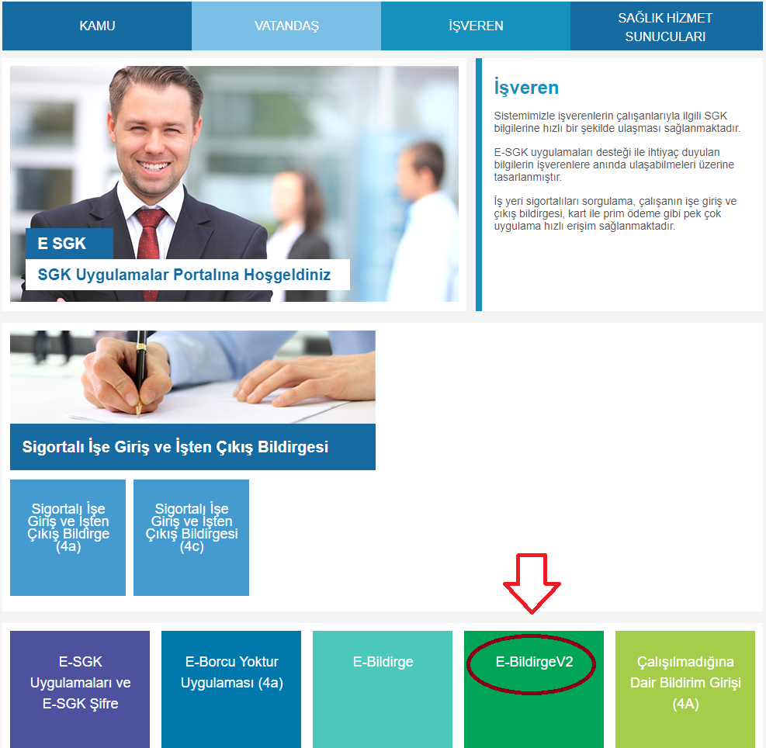
Görüntü 3
E-Bildirge V2 giriş sayfasına erişim için aşağıdaki ekran görüntüsünde kırmızı renkli dikdörtgen içine alınan “Uygulamaya Giriş” bağlantısına tıklanmalıdır (görüntü 4).
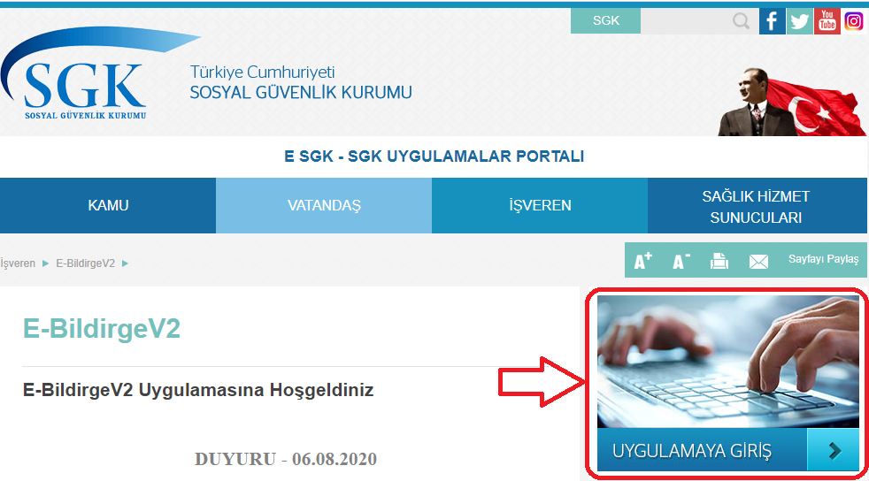
Görüntü 4
E-Bildirge V2 uygulamasına giriş yapılabilmesi için gerekli olan “İşyeri Kodu”, “Sistem Şifresi” ve “İşyeri Şifresi” bilgilerine işveren uygulamalarının listelendiği görüntü 3’te yer alan sayfada “E-SGK Uygulamaları ve E-SGK Şifre” bağlantısına tıklanarak E-Devlet Kapısı üzerinden erişilebilmektedir (görüntü 5).
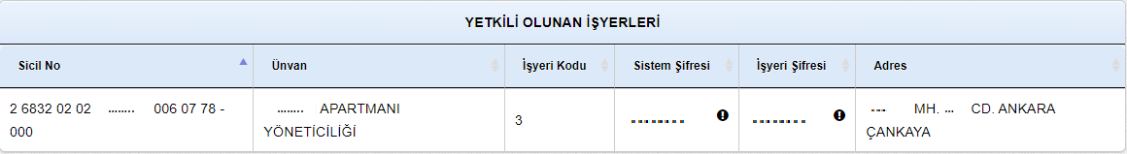
Görüntü 5
Görüntü 6’da yer alan E-Bildirge V2 Kullanıcı Giriş ekranında;
- “Kullanıcı Adı” alanına yetkili kullanıcının Türkiye Cumhuriyeti Kimlik Numarası (TCKN) girilmelidir.
- Kullanıcı Adı alanının sağında yer alan ve ekran görüntüsünde 3 yazılı olan alana “İşyeri Kodu” bilgisi girilmelidir.
- Sistem Şifresi ve İşyeri Şifresi bilgileri girilmelidir.
- “Güvenlik Anahtarı” sağında yer alan kutuya birebir aynı olacak şekilde yazılmalıdır. Güvenlik anahtarının okunamadığı durumda güvenlik anahtarının sağ tarafında yer alan “yenile” () butonuna basılmak suretiyle yeni bir güvenlik anahtarı üretilebilmektedir.
- Kullanıcı adı, işyeri kodu, sistem şifresi, işyeri şifresi ve güvenlik anahtarı bilgileri eksiksiz ve doğru olarak girildikten sonra “Giriş Yap” butonuna basılmalıdır.
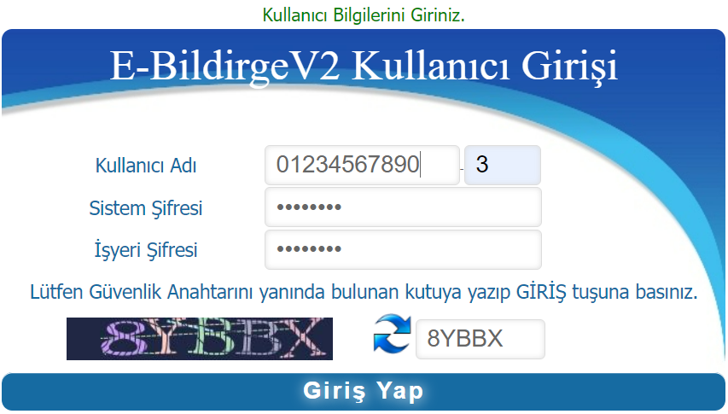
Görüntü 6

İptal Mahiyette Aylık Prim ve Hizmet Belgesi Oluşturulması
Kullanıcı giriş bilgilerinin doğru olarak girilmesinden sonra aşağıdaki ekran açılmaktadır. Açılan ekranda daire içine alınan “Aylık Prim Hizmet Belgesi Girişi” bağlantısına tıklanmalıdır (görüntü 7).
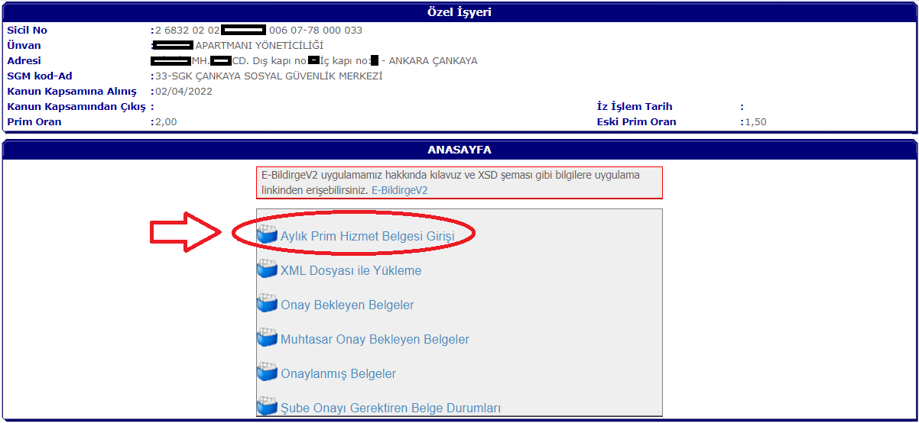
Görüntü 7

Dönem Seçimi
İptal belge verilmek istenen dönem “Tahakkuk Yıl/Ay” listesinden seçildikten sonra “Bilgileri Getir” butonuna tıklanmalıdır (görüntü 8).
Görüntü 8

Belge Mahiyeti Seçimi
Açılan ekranda “Belge Mahiyeti” alanında “İPTAL” seçimi yapılmalıdır. Çalışmada yasal süresi içerisinde verilen aylık prim ve hizmet belgeleri ele alındığından “Tahakkuk Nedeni” alanında “(A) Yasal Süresi İçerisinde Verilmiş APHB” seçilerek “Belge İşlemleri” butonuna tıklanmalıdır (görüntü 9).
Görüntü 9

Tahakkuk Seçimi
Görüntü 10’da yer alan ekranda iptal edilmek istenen belgeye ilişkin bilgiler kontrol edildikten sonra kırmızı daire içine alınan “Seç” sütunundaki kutucuk işaretlenerek “Tahakkuk Seç” butonuna basılmalıdır.
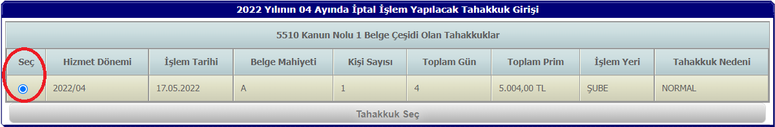
Görüntü 10

Sigortalı Seçimi
Görüntü 11’de yer alan ekranda öncelikle iptal edilmek istenen belgede yer alan kişiler kontrol edilmelidir. Eğer hatalı belge seçildiği düşünülüyorsa “Belge Seçim Ekranı” butonuna tıklanarak belge seçim ekranına geri dönülebilmektedir.
Bu ekranda iptal edilmek istenen kişi/kişilerin yer aldığı satırların başında yer alan “Sıra” sütununun solundaki kutucuk işaretlendikten sonra “Seçili Kişileri İptal Et” butonuna tıklanmalıdır.
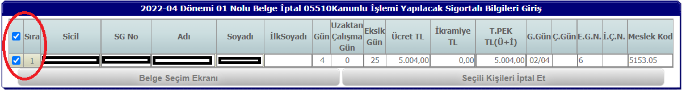
Görüntü 11
İptale ilişkin belgede yer alan bilgiler “İptal APHB Döküm” butonu üzerinden de kontrol edilebilmektedir (görüntü 12). İptale ilişkin belgede yer alan bilgilerin doğruluğu teyit edildikten sonra “Onayla Ekranına Geç” butonuna basılmalıdır.
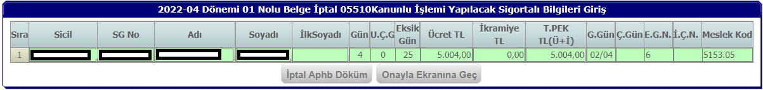
Görüntü 12

Bildirge Onay İşlemi
Onay Bekleyen Bildirge Listesi ekranında (görüntü 13) iptal edilmek istenen bildirgenin “Seç” sütununda yer alan kutucuk işaretlendikten sonra “Bildirge Onayla” butonuna basılmalıdır. Bu ekranda listelenen bildirgeler “Düzeltme Yap” butonu vasıtasıyla düzeltilebilmekte ve “Bildirgeyi Sil” butonu vasıtasıyla da silinebilmektedir. Ayrıca onaylanmamış bildirgelere ilişkin tahakkuk fişi, hizmet listesi ve SPEK harici hizmet listeleri de bu ekran üzerinden görüntülenebilmektedir.
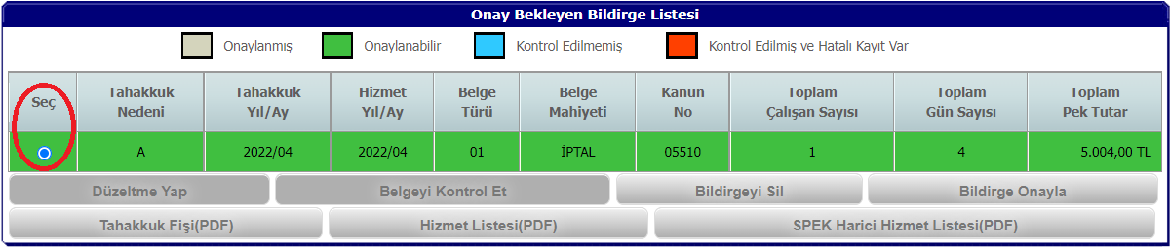
Görüntü 13
İptale ilişkin bildirge oluşturma işleminin son aşaması olan “Bildirge Onaylama” ekranında (görüntü 14) “Belgemi Onaylıyorum” kutucuğu işaretlendikten sonra “İşyeri Şifresi” bilgisi girilmeli ve “Onayla” butonuna basılmalıdır.
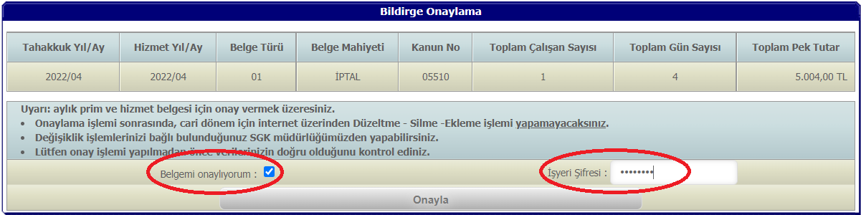
Görüntü 14
Görüntü 15’te yer alan ekranda “İşleminiz Başarılı Bir Şekilde Tamamlanmıştır.” mesajı ile iptal mahiyetteki belgenin oluştuğu bilgisi verilmektedir (görüntü 15).
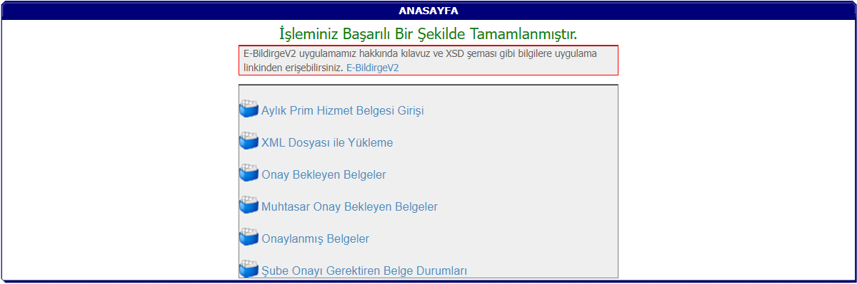
Görüntü 15
Böylelikle iptal mahiyetteki aylık prim ve hizmet belgesi yasal süresi içerisinde bildirilmiş olmaktadır. İptal edilen belgenin yerine yenisinin oluşturulması gerekiyorsa, sonraki aşama asıl veya ek mahiyetteki belgenin giriş işleminin yapılmasıdır.

Asıl/Ek Mahiyette Aylık Prim ve Hizmet Belgesi Oluşturulması
Belgenin mahiyetinin “asıl” veya “ek” mi olacağının tespiti oluşturulacak belge türü ve teşvik kanun numarasına göre yapılmaktadır. Oluşturulacak belge türünde ve seçilecek kanun numarasında daha önce oluşturulmuş herhangi bir belge yok ise belge mahiyeti “asıl” seçilmelidir. Ancak oluşturulacak belge türünde ve seçilecek kanun numarasında daha önce oluşturulmuş bir belge var ise belge mahiyeti “ek” seçilmelidir. Bu kontrol, işverenler tarafından “Onaylanmış Belgeler” ekranı üzerinden manuel olarak yapılabilmekle birlikte, belge mahiyeti seçim aşamasında Kurum sistemince otomatik olarak da yapılmakta ve belgenin hatalı seçildiğine dair uyarıda bulunulmaktadır.
İptal işlemine bağlı olarak veya iptal işleminden bağımsız olarak, asıl/ek mahiyette yeni bir belge oluşturabilmek için görüntü 16’da yer alan E-Bildirge V2 ana sayfasında “Aylık Prim Hizmet Belgesi Girişi” butonuna tıklanmalıdır.
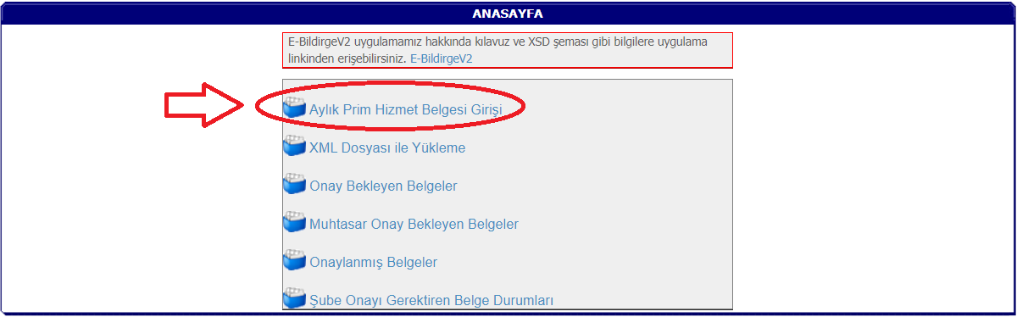
Görüntü 16

Dönem Seçimi
Açılan ekranda belge oluşturulmak istenen dönem bilgisi “Tahakkuk Yıl/Ay alanından seçildikten sonra “Bilgileri Getir” butonuna tıklanmalıdır. Örnekte 2022/04 döneminde iptale ilişkin belgenin yerine yeni belge düzenleneceğinden 2022/04 dönemi seçilmiştir (görüntü 17).
Görüntü 17

Belge Mahiyeti Seçimi
Belge işlemleri ekranında belge mahiyetinin asıl veya ek olmasına göre ekran görüntüsü değiştiğinden asıl mahiyette belge oluşturulmasına ilişkin işlemler “3.2.1. Asıl Mahiyette Belge Seçimi” başlığı altında, ek mahiyette belge oluşturulmasına ilişkin işlemler ise “3.2.2. Ek Mahiyette Belge Seçimi” başlığı altında anlatılmaktadır.

Asıl Mahiyette Belge Seçimi
2022/04 döneminde, 06111 teşvik kanun numarası ile verilmiş olan belgenin iptaline bağlı olarak 27103 teşvik kanun numarası ile yeni belge oluşturulmasına ilişkin işlem adımları aşağıdaki şekildedir (2022/04 döneminde, mahiyeti asıl olan yalnızca 06111 teşvik numaralı belge bulunmaktadır).
Görüntü 17’deki ekranda dönem seçimi yapıldıktan ve “Bilgileri Getir” butonuna basıldıktan sonra açılan aşağıdaki ekranda (görüntü 18); “Belge Mahiyeti” alanında “ASIL”, “Belge Türü” alanında duruma uygun belge türü ve “Tahakkuk Nedeni” alanında “(A) Yasal Süresi İçerisinde Verilmiş APHB” seçimleri yapıldıktan sonra “Belge İşlemleri” butonuna tıklanmalıdır.
Görüntü 18
İşveren tarafından yalnızca asıl mahiyette belge verilecekse “3.2.2. Ek Mahiyette Belge Seçimi” başlığının atlanıp belge oluşturma işlemine “3.3. Teşvik Kanun Numarası Seçimi” başlığından devam edilmesi gerekmektedir.

Ek Mahiyette Belge Seçimi
2022/04 döneminde, 05510 teşvik kanun numarası ile verilmiş olan belgenin iptaline bağlı olarak yine 05510 teşvik kanun numarası ile belge oluşturulmasına ilişkin işlem adımları aşağıdaki şekildedir (2022/04 döneminde, mahiyeti asıl olan 05510 teşvik numaralı belge bulunmaktadır).
Görüntü 17’deki ekranda dönem seçimi yapıldıktan ve “Bilgileri Getir” butonuna basıldıktan sonra açılan aşağıdaki ekranda (görüntü 19); “Belge Mahiyeti” alanında “EK”, “Belge Türü” alanında duruma uygun belge türü ve “Tahakkuk Nedeni” alanında “(A) Yasal Süresi İçerisinde Verilmiş APHB” seçimleri yapıldıktan sonra “Belge İşlemleri” butonuna tıklanmalıdır.
Görüntü 19

Teşvik Kanun Numarası Seçimi
Kanun işlemleri ekranında “Kanun No” alanında yararlanılmak istenen teşvike ilişkin kanun numarası seçilmeli, eğer önceki döneme ait belgede yer alan sigortalı bilgileri girilecekse “Bir önceki döneme ait Asıl bilgileri yükle” kutucuğu işaretlenmeli ve “İşleme Devam” butonuna basılmalıdır (görüntü 20).
Görüntü 20

Sigortalı Seçimi
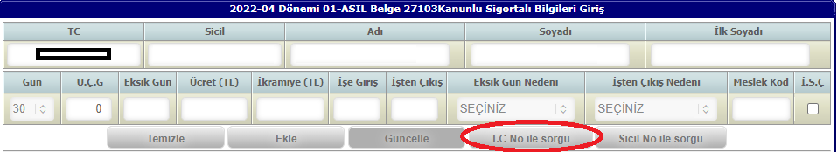
Görüntü 21
Görüntü 21’de yer alan ekranda; bildirimde bulunulacak sigortalının T.C. kimlik numarası “TC” alanına yazıldıktan sonra “T.C. No ile sorgu” butonuna basılarak sigortalının yalnızca kimlik bilgileri otomatik olarak ekrana getirilebilmektedir (görüntü 22).
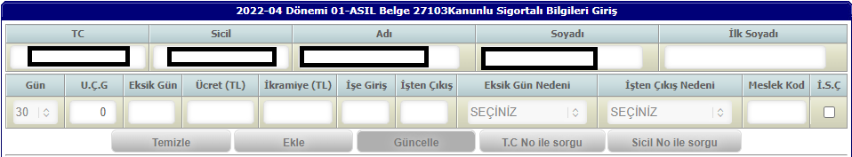
Görüntü 22
Daha sonra görüntü 23’te yer alan ekranda;
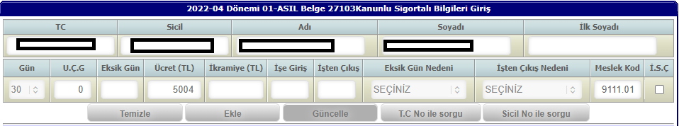
Görüntü 23
- Sigortalının ilgili ayda çalıştığı gün sayısı “Gün” alanından seçilmeli,
- Varsa uzaktan çalışma gün sayısı “U.Ç.G” alanına yazılmalı,
- Varsa ay içinde çalışmadığı gün sayısı “Eksik Gün” alanına yazılmalı,
- Çalıştığı gün karşılığı olarak ödemeye esas alınan brüt ücret tutarı “Ücret (TL)” alanına ve varsa brüt ikramiye tutarı “İkramiye (TL)” alanına yazılmalı (kuruş ayrımı nokta işareti ile yapılmalıdır 667.20 gibi) (asgari ücret üzerinden ödeme yapılacağı ve asgari ücretin 5004,00 TL olduğu varsayımı altında kısmi süreli olarak 4 gün çalıştırılan sigortalı için 5004 / 30 x 4 = 667.20 TL yazılmalıdır),
- Sigortalı, bildirimde bulunulacak ay içerisinde işe alınmışsa sigortalının işe giriş tarihi “İşe Giriş” alanına tıklandığında açılan takvimden seçilmeli,
- Sigortalı, bildirimde bulunulacak ay içerisinde işten ayrılmışsa sigortalının işten ayrılış tarihi “İşten Çıkış” alanına tıklandığında açılan takvimden seçilmeli,
- Eksik gün girişi yapılmışsa, eksik bildirimde bulunulacak günlere ilişkin nedene esas olmak üzere “Eksik Gün Nedeni” alanından seçim yapılmalı,
- Sigortalı, bildirimde bulunulacak ayda işten ayrılmışsa, “İşten Çıkış Nedeni” alanından uygun seçim yapılmalı,
- Sigortalının çalıştırılmasına esas olan meslek kod bilgisi “Meslek Kod” alanına yazılmalı (Meslek kod bilgisi; sigortalı işe giriş bildirgesi, işyeri bildirgesi veya varsa sigortalının önceki dönem aylık prim ve hizmet belgelerinden görüntülenebilmektedir),
- Sigortalı istirahat sürelerinde çalışmamış ise “İ.S.Ç (İstirahat Süresinde Çalışmamıştır)” alanında yer alan kutucuk işaretlenmeli,
- Yukarıdaki bilgiler girildikten/seçildikten sonra “Ekle” butonuna basılarak sigortalı bilgilerinin seçim alanının altında yer alan listeye eklenmesi sağlanmalı,
- Listede yer alan sigortalı bilgileri kontrol edildikten sonra “Onayla Ekranına Geç” butonuna basılmalıdır (görüntü 24).
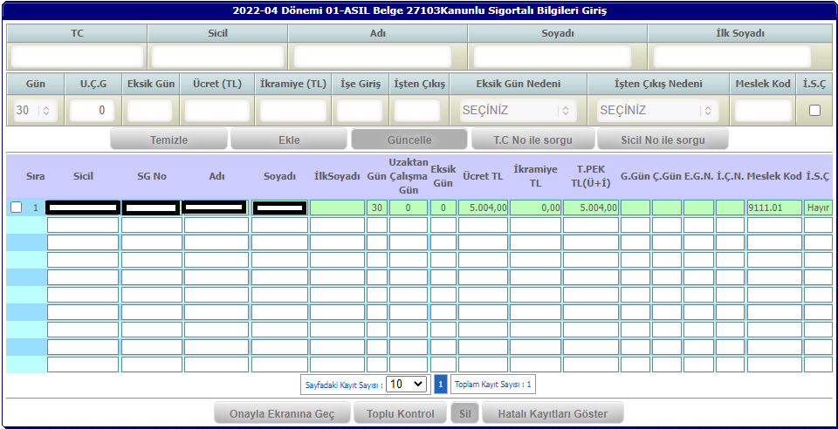
Görüntü 24

Bildirge Onay İşlemi
Onay Bekleyen Bildirge Listesi ekranında (görüntü 25) onaylanmak istenen belgenin “Seç” sütununda yer alan kutucuk işaretlendikten sonra “Bildirge Onayla” butonuna basılmalıdır. Bu ekranda listelenen belgeler seçildikten sonra “Düzeltme Yap” butonu vasıtasıyla düzeltilebilmekte ve “Bildirgeyi Sil” butonu vasıtasıyla da silinebilmektedir. Ayrıca onaylanmamış bildirgelere ilişkin oluşacak tahakkuk fişi, hizmet listesi ve SPEK harici hizmet listeleri de bu ekran üzerinden görüntülenebilmektedir.
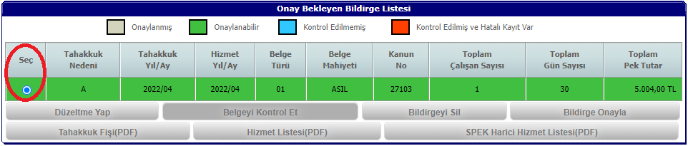
Görüntü 25
Bildirge oluşturma işleminin son aşaması olan “Bildirge Onaylama” ekranında (görüntü 26) “Belgemi Onaylıyorum” kutucuğu işaretlendikten sonra “İşyeri Şifresi” bilgisi girilmeli ve “Onayla” butonuna basılmalıdır.
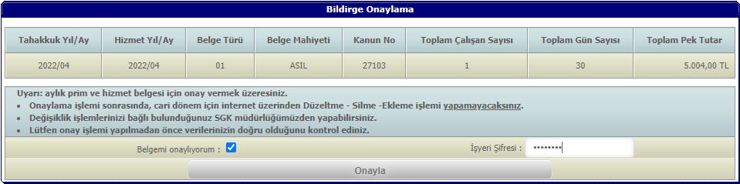
Görüntü 26
Görüntü 27’de yer alan ekranda “İşleminiz Başarılı Bir Şekilde Tamamlanmıştır.” mesajı ile asıl/ek mahiyetteki belgenin oluştuğu bilgisi verilmektedir (görüntü 27).
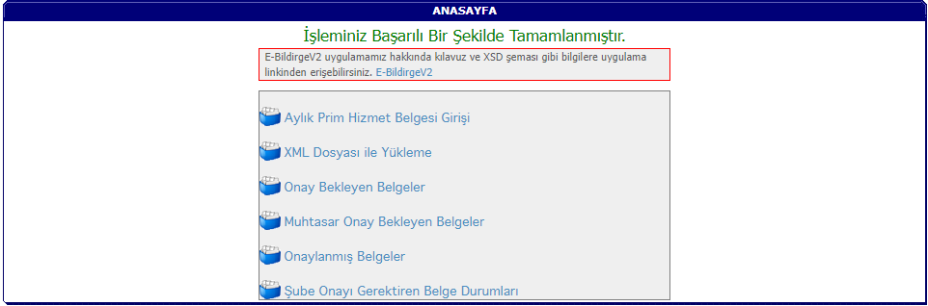
Görüntü 27

Bildirge Kontrol İşlemi
İlgili dönemde işlem yapılan belgelerin kontrol işlemi Görüntü 27’de yer alan E-Bildirge V2 ana sayfasında “Onaylanmış Belgeler” ekranı üzerinden yapılabilmektedir. “Onaylanmış Belgeler” bağlantısına tıklandığında açılan ekranda (görüntü 28) “Bildirim Yıl/Ay” alanından görüntülenmek istenen dönem seçimi yapılarak “Bilgileri Getir” butonuna basılmalıdır. Başlangıç ve bitiş dönemlerinin aynı olması durumunda yalnızca seçilen dönem bildirgeleri görüntülenebilmekte iken, başlangıç ve bitiş dönemlerinin farklı seçilmesi durumunda aralıktaki bütün dönemlere ilişkin bildirgeler görüntülenebilmektedir.
Görüntü 28
Görüntü 29’da “Belge Mahiyeti” ve “Kanun No” sütunlarında yer alan bilgiler birlikte değerlendirildiğinde, 06111 teşvik kanun numarası ile oluşturulmuş 1. satırda yer alan asıl mahiyetteki belgenin iptali için 3. satırda yer alan iptal mahiyetteki belgenin oluşturulduğu ve 06111 teşvik kanun numaralı belgenin yerine 27103 teşvik kanun numarası ile 2. satırda yer alan asıl mahiyetteki belgenin oluşturulduğu görülmektedir.
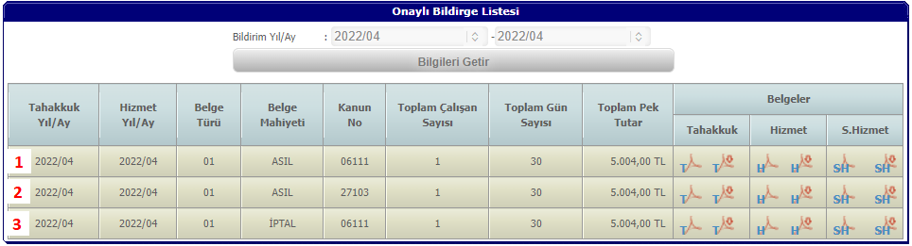
Görüntü 29
Görüntü 30’da “Belge Mahiyeti” ve “Kanun No” sütunlarında yer alan bilgiler birlikte değerlendirildiğinde, 05510 teşvik kanun numarası ile oluşturulmuş 1. satırda yer alan asıl mahiyetteki belgenin iptali için 3. satırda yer alan iptal mahiyetteki belgenin oluşturulduğu ve iptal edilen 05510 teşvik kanun numaralı belgenin yerine 05510 teşvik kanun numarası ile 2. satırda yer alan ek mahiyetteki belgenin oluşturulduğu görülmektedir.
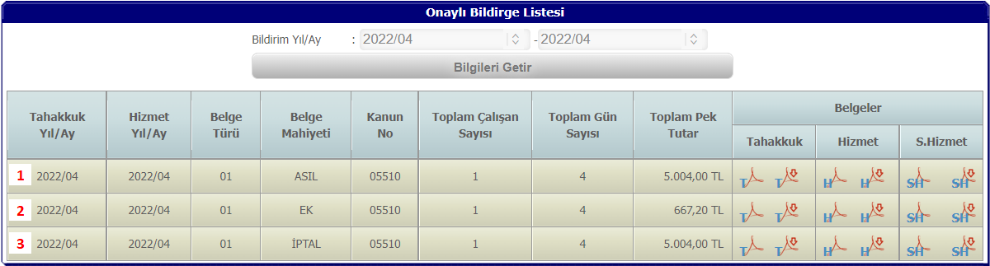
Görüntü 30

